SAŽETAK


OPĆINA JANJINA

UVOD

Temeljem čl.17. stavak 1 Zakona o sustavu civilne zaštite (NN 82/15) predstavničko tijelo, na prijedlog izvršnog tijela jedinice lokalne i područne (regionalne) samouprave donosi procjenu rizika od velikih nesreća.

Potreba izrade Procjene rizika od velikih nesreća za Općinu Janjina temelji se na društvenim, ekonomskim te praktičnim razlozima koji uključuju:
- Standardiziranje procjenjivanja rizika na svim razinama i od strane svih učesnika
- Prikupljanja svih bitnih podataka u jednom cjelovitom dokumentu
- Pojednostavnjenje procesa u svrhu lakšeg nadzora i razumijevanja izlaznih rezultata
- Unaprjeđenje shvaćanja rizika za potrebe praktičnog korištenja u postupcima planiranja, investiranja, osiguranja te sličnim aktivnostima

Načelnik Općine Janjina Odlukom je osnovao Radnu skupinu za izradu procjene rizika. Ista je sukladno Smjernicama za izradu procjene rizika od velikih nesreća za područje Dubrovačko - neretvanske županije KLASA: 810-01/16-01/15; URBROJ: 2117/1-01-17-04 od 14. veljače 2017., te Procjeni ugroženosti od katastrofa i velikih nesreća za područje Općine Janjina, (KLASA: 810-01/15-01/12; UR.BROJ: 2117/06-01-15-05 od 18.11.2015. godine), odabrala rizike koji će se obrađivati u Procjeni, a koji su karakteristični za područje Općine Janjina.

Prilikom odabira članova radne skupine vodilo se računa o zadovoljavanju kriterija stručnosti i kompetentnosti kako bi se kvalitetno mogla provesti obrada identificiranih rizika.
Procjena rizika se ne provodi za antropogene prijetnje poput ratova i terorističkih djelovanja te ostalih zlonamjernih aktivnosti pojedinaca koje mogu ugroziti stanovništvo, materijalna i kulturna dobra i okoliš na području Općine Janjina.

Smjernice za izradu procjene rizika od velikih nesreća na području Dubrovačko - neretvanske županije temelj su izrade Procjene rizika od velikih nesreća za Općinu Janjina. Svrha smjernica jest uređenje sveobuhvatnog, cjelovitog i objektivnog pristupa tijekom procesa procjenjivanja
rizika kako bi se ublažile njihove posljedice po zdravlje i živote ljudi, materijalna i kulturna
dobra i okoliš.
Procjena rizika označava metodologiju kojom se utvrđuju priroda i stupanj rizika, prilikom
čega se analiziraju potencijalne prijetnje i procjenjuje postojeće stanje ranjivosti koji zajedno
mogu ugroziti stanovništvo, materijalna i kulturna dobra, biljni i životinjski svijet i sl.
Rizik obuhvaća kombinaciju vjerojatnosti nekog događaja i njegovih negativnih posljedica.

Postupak izrade Procjene rizika je u skladu s HRN ISO 31000:2012 – Upravljanje rizicima – Načela i smjernice, što služi za potrebe unaprjeđenja razumijevanja rizika na svim razinama, osobito u smislu povećanja efikasnosti već uspostavljenih mjera za smanjenje rizika od velikih nesreća kao i definiranje novih.

Na taj će se način omogućiti i utvrđivanje polazišta za odabir mjera za potrebe obrade rizika.
Procjena rizika je složen proces koji uključuje:
- Identifikaciju rizika - proces pronalaženja, prepoznavanja i opisivanja rizika
- Analizu rizika - obuhvaća pregled tehničkih karakteristika prijetnji kao što su lokacija,
intenzitet, učestalost i vjerojatnost; analizu izloženosti i ranjivosti te procjenu
učinkovitosti prevladavajućih i alternativnih kapaciteta za suočavanja u pogledu
vjerojatnih rizičnih scenarija
- Vrednovanja rizika - postupak usporedbe rezultata analize rizika s kriterijima prihvatljivosti rizika

Procjena rizika od velikih nesreća za Općinu Janjina izrađena je sukladno:
- Zakonu o sustavu civilne zaštite („Narodne novine“ broj 82/15),
- Pravilniku o smjernicama za izradu procjena rizika od katastrofa i velikih nesreća za
područje Republike Hrvatske i jedinica lokalne i područne (regionalne) samouprave
(„Narodne novine“ broj 65/16),
- Pravilniku o mobilizaciji, uvjetima i načinu rada operativnih snaga sustava civilne
zaštite („Narodne novine“ broj 69/16),
- Smjernica za izradu procjena rizika od velikih nesreća na području Dubrovačko - neretvanske županije KLASA: 810-01/16-01/15; URBROJ: 2117/1-01-17-04 od 14. veljače 2017.
- Procjene rizika od katastrofa za Republiku Hrvatsku
- Procjene ugroženosti stanovništva, materijalnih i kulturnih dobara i okoliša za Općinu Janjina, studeni 2015, KLASA: 810-01/15-01/12; UR.BROJ: 2117/06-01-15-05 od 18.11.2015. godine
- Strategija razvoja Općine Janjina, 2014.-2016. godine (KLASA: 400-01/13-01/75; UR.BROJ: 2117/06-01/14-06)

OSNOVNE KARAKTERISTIKE PODRUČJA OPĆINE JANJINA

Prilikom opisivanja područja Općine Janjina navode se osnovne karakteristike i podaci:
- broj stanovništva,
- gustoća naseljenosti,
- proračun i ostali financijski pokazatelji,
- vrste i starost građevina te svi ostali podaci koji će se koristiti u analizi rizika kao što je navedeno u Prilogu I Smjernica Dubrovačko - neretvanske županije.

Svi navedeni podaci po pojedinim poglavljima proizlaze uglavnom iz popisa stanovništva 2011. godine te razni statistički podaci preuzeti iz Procjene ugroženosti stanovništva od katastrofa i velikih nesreća te Strategije razvoja Općine Janjina.

GEOGRAFSKI POKAZATELJI

DRUŠTVENO-POLITIČKI POKAZATELJI

EKONOMSKO-POLITIČKI POKAZATELJI

PRIRODN-KULTURNI POKAZATELJI

POVIJESNI POKAZATELJI

POKAZATELJI OPERATIVNE SPOSOBNOSTI

IDENTIFIKACIJA PRIJETNJI I RIZIKA
Identifikacija prijetnji jest početni korak u postupku izrade Procjene rizika. Prilikom identifikacije prijetnji određuje se:
- koje se sve prijetnje pojavljuju na području Općine Janjina
- prostor na kojem se pojavljuju i
- način na koji mogu štetno /negativno utjecati na okoliš

POPIS IDENTIFICIRANIH PRIJETNJI I RIZIKA

Dubrovačko - neretvanska županija u svojim Smjernicama napravila je popis identificiranih prijetnji i rizika koji mogu imati značajne utjecaje na područje Dubrovačko - neretvanske županije pa tako i na Općinu Janjina. To su slijedeći rizici:
- Potres
- Poplava
- Ekstremne vremenske nepogode
- Epidemije i pandemije
- Požari otvorenog tipa
- Zaslanjivanje kopna

Ostali rizici neće se razrađivati u Procjeni rizika obzirom da od istih nema ugroze spram stanovništva, materijalnih i kulturnih dobara i okoliš, odnosno nema utjecaja na elemente društvenih vrijednosti (život i zdravlje ljudi, gospodarstvo, društvena stabilnost i politika).

ODABRANI RIZICI I RAZLOZI ODABIRA
Na području Općine Janjina identificirano je 4 rizika koji predstavljaju potencijalnu ugrozu za stanovništvo, materijalna i kulturna dobra, biljni i životinjski svijet:
- Potres
- Ekstremne vremenske nepogode-ekstremne temperature
- Epidemije i pandemije
- Požari otvorenog tipa

To su prije svega rizici identificirani u Procjeni rizika RH i Smjernicama Dubrovačko - neretvanske županije. Rizike za područje Općine Janjina, temeljem Smjernica, odredila je radna skupina za izradu procjene rizika, kao prijetnju koja može uzrokovati štetu na materijalnim i kulturnim dobrima, okolišu i ugroziti život, zdravlje i sigurnost stanovnika Općine Janjina.
U tablici 11 prikazan je registar rizika, odnosno popis identificiranih prijetnji na području Općine Janjina.

KARTE PRIJETNJI

Temeljem Smjernica Dubrovačko - neretvanske županije, karte prijetnji za područje Općina ili Gradova se izrađuju u mjerilu 1 : 25 000 .
Mjerilo mora biti izabrano na način da prijetnje budu jasno vidljive i prepoznatljive u prostoru.
Prikaz se odnosi na rizike za koje je potrebno imati kartografski prikaz poput poplava ili tehničko-tehnološke nesreće, dok je za rizike poput epidemija i potresa nepotrebno izrađivati kartografski prikaz prijetnji , ali se iskazuju u kartama rizika ili će se navesti područje gdje se najčešće pojavljuju ili gdje mogu izazvati najveće posljedice.
Karta prijetnji za Općinu Janjina se ne izrađuju jer rizici na području Općine nisu takovi da bi se mogli kartografski locirati i prikazati u traženom omjeru.

KRITERIJI ZA PROCJENU UTJECAJA PRIJETNJI NA KATEGORIJE DRUŠTVENIH VRIJEDNOSTI

Kriteriji za procjenjivanje štetnih utjecaja prijetnji na kategorije društvenih vrijednosti:
- Život i zdravlje ljudi,
- Gospodarstvo i
- Društvena stabilnost i politika

Zajednički su za sve rizike i propisani su u postotnim vrijednostima udjela u proračunu Općine Janjina, te se isti ne mogu mijenjati. Jedinstveni su za sve županije i JLS na području Republike Hrvatske.
Posljedice po svaku od skupina društvenih vrijednosti procjenjuju se prema određenim, definiranim kriterijima na način prikazan u Smjernicama za izradu procjene rizika od velikih nesreća na području Dubrovačko - neretvanske županije.

ŽIVOT I ZDRAVLJE LJUDI

GOSPODARSTVO

DRUŠTVENA STABILNOST I POLITIKA

VJEROJATNOST
Za svaki identificirani rizik vjerojatnost/frekvencija podijeljena je u 5 kategorija. Vjerojatnost/frekvenciju potrebno je izračunati tijekom analize rizika kao i posljedice.

Tablica 1:Vjerojatnost/frekvencija
Kategorija | Posljedice | Vjerojatnost/Frekvencija
Kategorija | Posljedice | Kvalitativno | Vjerojatnost | Frekvencija
1 | Neznatne | Iznimno mala | <1% | 1 događaj u 100 godina i rjeđe
2 | Malene | Mala | 1-5% | 1 događaj u 20 do100 godina
3 | Umjerene | Umjerena | 5-50% | 1 događaj u 2 do 20 godina
4 | Značajne | Velika | 51-98% | 1 događaj u 1 do 2 godina
5 | Katastrofalne | Iznimno velika | >98% | 1 događaj godišnje ili češće
Izvor podataka: Smjernice Dubrovačko - neretvanske županije

Za vrijednosti vjerojatnosti/frekvencije uzimati će se samo oni događaji čije posljedice za kategorije društvenih vrijednosti mogu biti opisani kategorijom 1., konkretno štete u gospodarstvu minimalno moraju iznositi 0,5% proračuna Općine Janjina. Neće se uzimati u razmatranje vjerojatnost svakog potresa ili industrijskih nesreća bez ikakve materijalne štete već samo vjerojatnost onog događaja/prijetnje koja može uzrokovati štete sukladno propisanim kriterijima za svaku od kategorija društvenih vrijednosti.

OPIS SCENARIJA

Scenarij je u kontekstu procjenjivanja rizika, način predstavljanja rizika. Svrha scenarija je prikaz slike događaja i posljedica kakve mogu uzrokovati sve prirodne i tehničko-tehnološke prijetnje na području Općine Janjina.
- Prvo se odredi vjerojatnost nekog događaja kako bi se ista mogla prikazati u Matrici rizika.
- Kada stavimo u međusobni omjer posljedice na život i zdravlje ljudi, posljedice na gospodarstvo te posljedice po društvenu stabilnost i politiku dobivamo Matricu rizika iz koje je vidljivo vrednovanje najgoreg mogućeg slučaja ( ) i alternativnog slučaja ( )
- Pored toga, kada se odredi matrica rizika za pojedinu ugrozu vrši se i analiza ukupne spremnosti sustava civilne zaštite za područje Općine Janjina, odnosno analiza spremnosti reagiranja operativnih snaga.

POTRES

Uvod u rizik:
Temeljem podataka Seizmološke službe RH u razdoblju od 1879 pa do 2008. godine, na području Grada Ploće (uzima se kao relevantan podatak obzirom da za Općinu Janjina nisu vršena mjerenja) 39 potres od čega 30 potresa jačine I-V stupnja po MSK, 8 potresa jačine VI stupnja po MSK ljestvici te 1 od VII stupnja po MSK.

Tablica 2: Učestalost potresa
OPĆINA | Čestine intenziteta ºMSK (Medvedev-Sponheuer-Karnik)
OPĆINA | Grad  Ploče | I-V | VI | VII | VIII
JANJINA | Grad  Ploče | 30 | 8 | 1 | 0
Izvor podataka: Seizmološka služba RH

Prema podacima EMSC u posljednjih 100 godina na području Općine Janjina nije bilo zabilježenih potresa jačeg stupnja intenziteta koji bi svojim intenzitetom ugrozio stanovništvo i materijalna dobra.
Prema seizmološkoj karti Dubrovačko-neretvanske županije za povratni period od 500 godina (MSK), područje Općine Janjina nalazi se u VIII° seizmičkoj zoni prema MSK ljestvici.

Vjerojatnost pojave rizika
Za svaki identificirani rizik vjerojatnost/frekvencija podijeljena je u 5 kategorija.

Tablica 3: Vjerojatnost/frekvencija
Kategorija | Posljedice | Vjerojatnost/Frekvencija |  |  | Ocjena vjerojatnosti
Kategorija | Posljedice | Kvalitativno | Vjerojatnost | Frekvencija | Ocjena vjerojatnosti
1 | Neznatne | Iznimno mala | <1% | 1 događaj u 100 godina i rjeđe | X
2 | Malene | Mala | 1-5% | 1 događaj u 20 do100 godina
3 | Umjerene | Umjerena | 5-50% | 1 događaj u 2 do 20 godina
4 | Značajne | Velika | 51-98% | 1 događaj u 1 do 2 godina
5 | Katastrofalne | Iznimno velika | >98% | 1 događaj godišnje ili češće
Iz navedenog vidljivo je da je vjerojatnost potresa od VIII° po MSK ljestvici „Iznimno mala“ obzirom da se u proteklih 138 godina nije desio niti jedan potres te jačine a iz povratnog period od 500 godina Općina Janjina spada u VIII°.
Posljedice
Posljedice na život i zdravlje ljudi, gospodarstvo i društvenu stabilnost i politiku se stavljaju u međusobni omjer te se rezultat prikazuje u Matrici rizika, ovisno o vjerojatnosti pojave
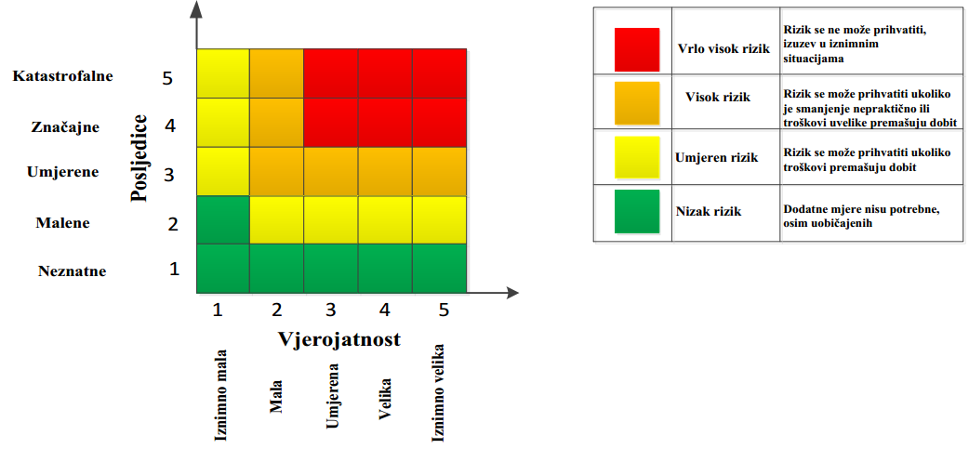

Iz Matrice rizika je vidljivo da su posljedice značajne ( u najgorem slučaju) no obzirom da je učestalost iznimno mala ovaj rizik spada u umjeren rizik (žuto).

Analiza na području reagiranja-potres
Procjena ukupne spremnosti sustava civilne zaštite za područje Općine Janjina u području reagiranja i aktivnosti koje su usmjerene na zaštitu svih kategorija društvene vrijednosti (život i zdravlje ljudi, gospodarstvo, društvena stabilnost i politika) koje su potencijalno izložene velikoj nesreći, ocjenjuje se sa visokom spremnošću.

Tablica 4: Zbirni pregled područja reagiranja operativnih snaga u potresu
 |  | Spremnost odgovornih i upravljačkih kapaciteta | Spremnost operativnih kapaciteta | Stanje mobilnosti op. kapaciteta sustava CZ i stanje komunikacijskih kapaciteta | Sveukupno
Vrlo niska spremnost | 4
Niska spremnost | 3
Visoka spremnost | 2 | X | X | X | X
Vrlo visoka spremnost | 1

EKSTREMNE VREMENSKE POJAVE-EKSTREMNE TEMPERATURE

Uvod u rizik s nazivom scenarija
Toplinski valovi danas predstavljaju sve veću opasnost za stanovništvo, uzrokujući zdravstvene probleme i povećani broj smrtnih slučajeva te zbog toga predstavljaju javnozdravstveni problem. Globalno zatopljenje kao posljedica klimatskih promjena moglo bi povećati učestalost toplinskih valova na području Općine Janjina.
Toplinski valovi glavni su uzročnici toplinskih udara, odnosno stanja organizma koje karakterizira povišena tjelesna temperatura koja nastaje radi povećane tjelesne aktivnosti u uvjetima visoke temperature i vlage zraka. Posebno ugrožene skupine društva su mala djeca, kronični bolesnici, starije i nemoćne osobe, osobe koje rade na otvorenom prostoru (građevinski radnici, osobe zadužene za održavanje cesta i javnih površina i sl.). Nepovoljan učinak mogu uzrokovati toplinski valovi koji traju dulje vrijeme.

Vjerojatnost pojave rizika
Tablica 5: Vjerojatnost/frekvencija
Kategorija | Posljedice | Vjerojatnost / Frekvencija |  |  | Ocjena vjerojatnosti
Kategorija | Posljedice | Kvalitativno | Vjerojatnost | Frekvencija | Ocjena vjerojatnosti
1 | Neznatne | Iznimno mala | <1% | 1 događaj u 100 godina i rjeđe
2 | Malene | Mala | 1-5% | 1 događaj u 20 do100 godina
3 | Umjerene | Umjerena | 5-50% | 1 događaj u 2 do 20 godina | X
4 | Značajne | Velika | 51-98% | 1 događaj u 1 do 2 godina
5 | Katastrofalne | Iznimno velika | >98% | 1 događaj godišnje ili češće

Iz navedenog vidljivo je da je vjerojatnost ekstremne temperature „umjerena“.
Posljedice
Posljedice na život i zdravlje ljudi, gospodarstvo i društvenu stabilnost i politiku se stavljaju u međusobni omjer te se rezultat prikazuje u Matrici rizika, ovisno o vjerojatnosti pojave.

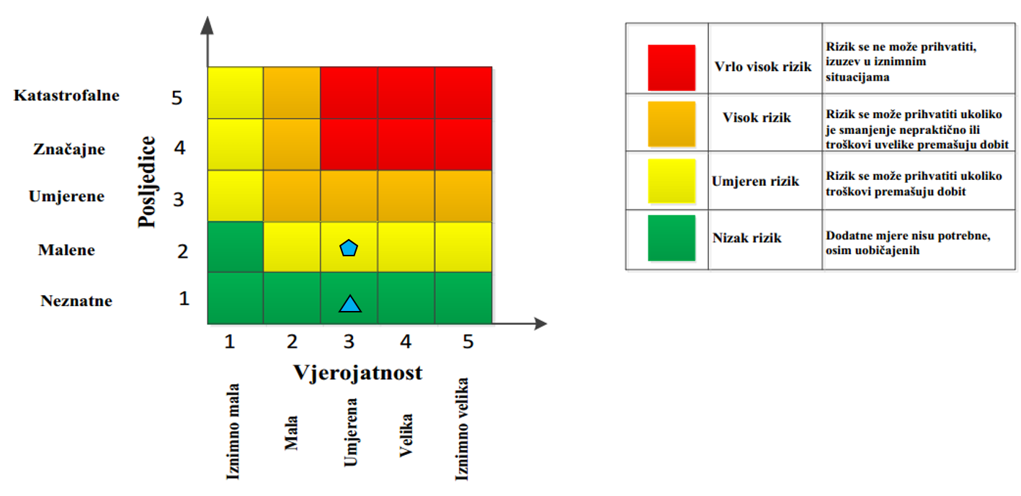
Iz Matrice rizika je vidljivo da je vjerojatnost od ekstremno visokih temperatura na području Općine Janjina umjerena ( u najgorem slučaju) a posljedice su malene (žuto).

Analiza na području reagiranja „ekstremno visokih temperatura“
Procjena ukupne spremnosti sustava civilne zaštite za područje Općine Janjina u području reagiranja i aktivnosti koje su usmjerene na zaštitu svih kategorija društvene vrijednosti (život i zdravlje ljudi, gospodarstvo, društvena stabilnost i politika) koje su potencijalno izložene velikoj nesreći, ocjenjuje se sa vrlo visokom spremnošću.

Tablica 6: Zbirni pregled područja reagiranja operativnih snaga u ekstremno visokih temperatura
 |  | Spremnost odgovornih i upravljačkih kapaciteta | Spremnost operativnih kapaciteta | Stanje mobilnosti op. kapaciteta sustava CZ i stanje komunikacijskih kapaciteta | Sveukupno
Vrlo niska spremnost | 4
Niska spremnost | 3
Visoka spremnost | 2 |  | X
Vrlo visoka spremnost | 1 | X |  | X | X

EPIDEMIJE I PANDEMIJE

Uvod u rizik s nazivom scenarija
Gripa ili infuenca je zarazna bolest dišnog sustava uzrokovana virusom koji se prenosi kapljicama u zraku nastalim kašljanjem ili kihanjem zaražene osobe.

Virus gripe ili infuence uzrokuje svake godine veći ili manji morbiditet uglavnom u zimskom periodu u oblike epidemije.

Pandemija je širenje neke bolesti na veliko područje koja uzrokuje velik broj oboljelih i veliki broj smrtnih slučajeva, prekid aktivnosti i ekonomske troškove

Vjerojatnost pojave rizika
Tablica 7: Vjerojatnost/frekvencija
Kategorija | Posljedice | Vjerojatnost / Frekvencija |  |  | Ocjena vjerojatnosti
Kategorija | Posljedice | Kvalitativno | Vjerojatnost | Frekvencija | Ocjena vjerojatnosti
1 | Neznatne | Iznimno mala | <1% | 1 događaj u 100 godina i rjeđe
2 | Malene | Mala | 1-5% | 1 događaj u 20 do100 godina
3 | Umjerene | Umjerena | 5-50% | 1 događaj u 2 do 20 godina
4 | Značajne | Velika | 51-98% | 1 događaj u 1 do 2 godina | X
5 | Katastrofalne | Iznimno velika | >98% | 1 događaj godišnje ili češće

Iz navedenog vidljivo je da je vjerojatnost epidemije i pandemije „velika“.

Posljedice
Posljedice na život i zdravlje ljudi, gospodarstvo i društvenu stabilnost i politiku se stavljaju u međusobni omjer te se rezultat prikazuje u Matrici rizika, ovisno o vjerojatnosti pojave.

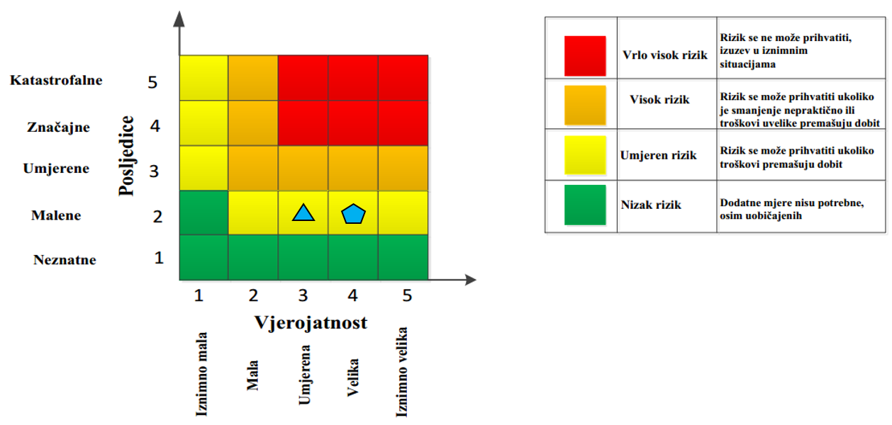
Iz Matrice rizika je vidljivo da su posljedice epidemija i pandemija na području Općine Janjina malene ( u najgorem slučaju) ali sa velikom vjerojatnošću pojavljivanja.

Analiza područja reagiranja „epidemija i pandemija“
Procjena ukupne spremnosti sustava civilne zaštite za područje Općine Janjina u području reagiranja ocjenjuje se sa visokom spremnošću.

Tablica 8: Zbirni pregled područja reagiranja operativnih snaga u slučaju epidemija i pandemija
 |  | Spremnost odgovornih i upravljačkih kapaciteta | Spremnost operativnih kapaciteta | Stanje mobilnosti op. kapaciteta sustava CZ i stanje komunikacijskih kapaciteta | Sveukupno
Vrlo niska spremnost | 4
Niska spremnost | 3
Visoka spremnost | 2 | X | X | X | X
Vrlo visoka spremnost | 1

  - POŽARI OTVORENOG TIPA

Uvod u rizik sa nazivom scenarija
Visoke temperature u proljetnom dijelu godine na području Općine, te suha vegetacija pogoduju velikom broju požara otvorenog prostora sa velikim materijalnim štetama i štetama po okoliš.
Požari raslinja mogu trajati relativno duže vrijeme (više dana ili tjedana) uslijed
nepovoljnih meteoroloških uvjeta, a osobito je zahtjevno gašenje na teško pristupačnim
područjima gdje ne postoji razvijena infrastruktura (prometnice, vodovod, mogućnost
komunikacije između interventnih snaga).

Vjerojatnost pojave rizika

Tablica 9: Vjerojatnost/frekvencija
Kategorija | Posljedice | Vjerojatnost/Frekvencija |  |  | Ocjena vjerojatnosti
Kategorija | Posljedice | Kvalitativno | Vjerojatnost | Frekvencija | Ocjena vjerojatnosti
1 | Neznatne | Iznimno mala | <1% | 1 događaj u 100 godina i rjeđe
2 | Malene | Mala | 1-5% | 1 događaj u 20 do100 godina
3 | Umjerene | Umjerena | 5-50% | 1 događaj u 2 do 20 godina
4 | Značajne | Velika | 51-98% | 1 događaj u 1 do 2 godina
5 | Katastrofalne | Iznimno velika | >98% | 1 događaj godišnje ili češće | X

Posljedice
Posljedice na život i zdravlje ljudi, gospodarstvo i društvenu stabilnost i politiku se stavljaju u međusobni omjer te se rezultat prikazuje u Matrici rizika, ovisno o vjerojatnosti pojave.

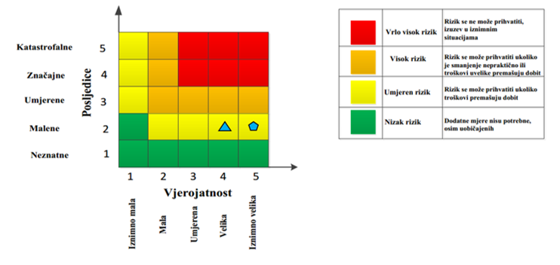

Iz Matrice rizika je vidljivo da su posljedice požara otvorenog prostora na području Općine Janjina malene ( u najgorem slučaju) ali sa iznimno velikom i velikom vjerojatnošću pojavljivanja.

Područje reagiranja „požar otvorenog prostora“ – zaključak
Procjena ukupne spremnosti sustava civilne zaštite za područje Općine Janjina u području reagiranja i aktivnosti koje su usmjerene na zaštitu svih kategorija društvene vrijednosti (život i zdravlje ljudi, gospodarstvo, društvena stabilnost i politika) koje su potencijalno izložene velikoj nesreći, ocjenjuje se sa visokom spremnošću.

Tablica 10: Zbirni pregled područja reagiranja operativnih snaga u slučaju požara otvorenog prostora
 |  | Spremnost odgovornih i upravljačkih kapaciteta | Spremnost operativnih kapaciteta | Stanje mobilnosti op. kapaciteta sustava CZ i stanje komunikacijskih kapaciteta | Sveukupno
Vrlo niska spremnost | 4
Niska spremnost | 3
Visoka spremnost | 2 | X | X |  | X
Vrlo visoka spremnost | 1 |  |  | X

MATRICE RIZIKA S USPOREĐENIM RIZICIMA

Završetkom procesa izrade procjena jednostavnih i složenog rizika te obrade svih scenarija i izražavanja rezultata dobivena je mogućnost usporedbe rezultata i njihovog iskazivanja u
zajedničkim matricama.
Analizirani rizici (scenariji) za Općinu Janjina prikazani u odvojenim matricama uspoređuju se u zajedničkoj matrici koja se kasnije koristi tijekom vrednovanja i prioritizacije rizika. Međusobno se uspoređuju događaji s najgorim mogućim posljedicama.

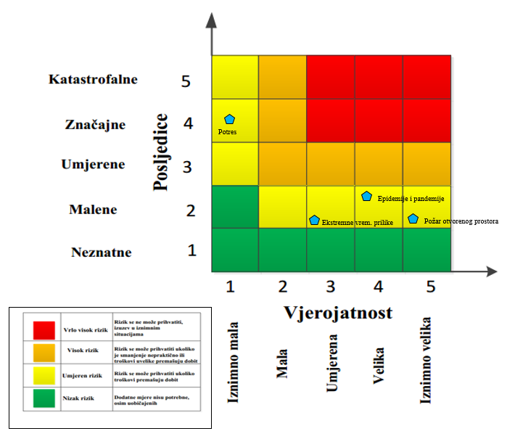

ANALIZA SUSTAVA CIVILNE ZAŠTITE

ANALIZA SUSTAVA CIVILNE ZAŠTITE-PODRUČJE PREVENTIVE

Tablica u nastavku prikazuje analizu sustava civilne zaštite u području preventive gdje se vizualno uočavaju pojedina problematična područja sustava preventive.

Tablica 11: Analiza sustava civilne zaštite-područje preventive
PODRUČJE PREVENTIVE | Vrlo niska spremnost | Niska spremnost | Visoka spremnost | Vrlo visoka spremnost
PODRUČJE PREVENTIVE | 4 | 3 | 2 | 1
Usvojenost strategija, normativne uređenosti te izrađenost procjena i planova od značaja za sustav civilne zaštite |  |  |  | X
Sustavi ranog upozoravanja i suradnja sa susjednim jedinicama lokalne i područne (regionalne) samouprave |  |  | X
Stanje svijesti pojedinaca, pripadnika ranjivih skupina, upravljačkih i odgovornih tijela |  | X
Ocjena stanja prostornog planiranja, izrade prostornih i urbanističkih planova razvoja, planskog korištenja zemljišta |  |  | X
Ocjena fiskalne situacije i njezine perspektive |  |  | X
Baze podataka |  | X
Područje preventive-zbirno |  |  | X
Izvor podataka: Općina Janjina

ANALIZA SUSTAVA CIVILNE ZAŠTITE - PODRUČJE REAGIRANJA

Tablica u nastavku prikazuje analizu sustava civilne zaštite u području reagiranja gdje se vizualno uočavaju pojedina problematična područja sustava reagiranja.

Tablica 12: Analiza sustava civilne zaštite-područje reagiranja
PODRUČJE REAGIRANJA | Vrlo niska spremnost | Niska spremnost | Visoka spremnost | Vrlo visoka spremnost
PODRUČJE REAGIRANJA | 4 | 3 | 2 | 1
Spremnost odgovornih i upravljačkih kapaciteta |  |  | X
Spremnost operativnih kapaciteta |  |  | X
Stanje mobilnosti operativnih kapaciteta sustava civilne zaštite i stanje komunikacijskih kapaciteta |  |  | X
Područje reagiranja-zbirno |  |  | X
Izvor podataka: Općina Janjina

Tablica 13: Analiza sustava civilne zaštite
 | Vrlo niska spremnost | Niska spremnost | Visoka spremnost | Vrlo visoka spremnost
 | 4 | 3 | 2 | 1
PODRUČJE PREVENTIVE |  |  | X
PODRUČJE REAGIRANJA |  |  | X
SUSTAV CIVILNE ZAŠTITE-zbirno |  |  | X
Izvor podataka: Općina janjina

VREDNOVANJE RIZIKA

Vrednovanje rizika posljednji je od koraka u procesu procjene rizika te predstavlja osnovu za odabir mjera obrade rizika odnosno vodi prema izradi javnih politika za smanjenje rizika od velikih nesreća.
Vrednovanje rizika je proces uspoređivanja rezultata analize rizika s kriterijima i provodi se uz primjenu ALARP načela (As Low As Reasonably Practicable – što niže, a da je razumno moguće).
Rizici se razvrstavaju u tri razreda:
- Prihvatljive: Prihvatljivi su svi niski, za koje uz uobičajene nije potrebno planirati poduzimanje dodatnih mjera.
- Tolerirane: Tolerirani rizici su svi:
- Umjereni koji se mogu prihvatiti iz razloga što troškovi smanjenja rizika premašuju korist/dobit,
- Visoki koji se mogu prihvatiti iz razloga što je njihovo umanjivanje nepraktično ili troškovi uvelike premašuju korist/dobit.
- Neprihvatljive: Neprihvatljivi rizici su svi vrlo visoki koji se ne mogu prihvatiti, izuzev u iznimnim situacijama.

Slika 10: ALARP načela
Izvor podatka: Smjernice Dubrovačko-neretvanske županije

Vrednovanje je izvršeno na način da su rezultati procjene rizika, dobiveni za svaki od obrađenih rizika, za svaki od scenarija ( najvjerojatniji događaj i najgori mogući događaj) zbrojeni.
Svrha vrednovanja rizika je priprema podloge za odlučivanje o važnosti pojedinih rizika, odnosno da li će se određeni rizik prihvatiti ili će se poduzimati određene mjere kako bi se rizik umanjio.
U procesu odlučivanja o važnosti pojedinih rizika koristila se analiza rizika i scenariji koji su sastavni dio Procjene rizika od velikih nesreća za Općinu Janjina.

Kod vrednovanja treba sukladno slici podijeliti rizike u tri područja i unijeti ih u tablicu rizika s tim da vrlo visok rizik spada sigurno u neprihvatljivo područje, a nizak rizik u prihvatljivo. Mogućnost smanjenja rizika očituje se iz opisa scenarija i same analize. Polje vrednovanja potrebno je označiti sljedećim bojama:
• crveno – neprihvatljivi rizici (zbroj 7, 8 i 9)
• narančasto i žuto – tolerantni rizici (zbroj 4, 5 i 6)
• zeleno – prihvatljivi rizici (zbroj 1,2 i 3)

Vrednovanje provodi povjerenstvo za izradu Procjene rizika. Pri tome treba izraditi tablični pregled po različitim scenarijima prijetnji velikom nesrećom i unijeti brojčanu vrijednost izračunatih rizika za vjerojatne scenarije i s najgorim posljedicama u sljedeću tablicu:

Scenarij | Vrednovanje rizika |  |  | Ocjena prihvatljivosti
Scenarij | Najvjerojatniji | Najgori | Ocjena prihvatljivosti | Ocjena prihvatljivosti
Potres | 3 | 4 | 7 | Neprihvatljivi rizik
Ekstremne vremenske pojave-visoke temperature | 1 | 2 | 3 | Prihvatljivi rizik
Epidemije i pandemije | 2 | 2 | 4 | Tolerirani rizik
Požar otvorenog prostora | 2 | 2 | 4 | Tolerirani rizik

Prema gornjoj tabeli za Općinu Janjina su:

Neprihvatljivi rizici:
- Potres
Tolerirani rizici:
- Epidemije i pandemije
- Požar otvorenog prostora

Prihvatljivi rizici:
- Ekstremne vremenske pojave-visoke temperature

ZAKLJUČAK:

Iz tablica u poglavlju 7. vidljivo je da je stanje sustava CZ iz područja preventive i područja reagiranja ocijenjena kao „Visoka spremnost“.
No analizirajući pojedine dijelove sustava CZ uočava se da su određene snage ocjenjene pretežno „nisko“ i „vrlo nisko“. To se posebno odnosi na postrojbe CZ koje u proteklih 10 godina nisu zaživjele na terenu te uglavnom nisu upotrebljive za složene zadaće pojedinih ugroza.
S druge strane, gotove snage kao što su Vatrogasci, HGSS i Crveni križ kontinuirano se opremaju i osposobljavaju za izvršenje zahtjevnih i složenih zadaća u raznim oblicima ugroza koje prijete građanima u određenoj sredini pa tako i na području Općine Janjina.

Stoga je zaključak povjerenstva koji proizlazi iz činjeničnog stanja na terenu i mogućnosti korištenja određenih snaga na terenu, da se nastavi sa daljnjim opremanjem i usavršavanjem gotovih snaga koje djeluju na području Općine Janjina (prije svega DVD Janjina, HGSS-stanica Orebić i Crveni križ Dubrovnik).

Postrojbe CZ, obzirom da do sada nisu zaživjele na terenu a opremljenost, obučenost i uvježbanost istih je zanemariva neće se ubuduće razvijati, već će Općina Janjina svoje obaveze u funkcioniranju sustava CZ na području općine vršiti prvenstveno gotovim snagama i pravnim osobama od interesa za sustav CZ.

Povjerenici CZ i koordinatori na terenu biti će ispomoć gotovim snagama na terenu i obavljat će zadaće predviđene zakonom o sustavu CZ.

Temeljem ovog mišljenja povjerenstva izvršit će se rasformiravanje postojeće postrojbe civilne zaštite a ljudstvo, sredstva i oprema preraspodjelit će se gotovim snagama ili uključiti za potrebe imenovanja Povjerenika civilne zaštite sukladno zakonu o sustavu CZ.

Temeljem čl. 26. st. 2. Pravilnika o mobilizaciji, uvjetima i načinu rada operativnih snaga sustava civilne zaštite („Narodne novine“ broj 69/16), Načelnik stožera CZ će u suradnji sa operativnim snagama civilne zaštite, u Planu djelovanja civilne zaštite utvrditi popis potencijalnih koordinatora na lokaciji.

Izvor podataka: Smjernice Dubrovačko - neretvanske županije
Odluka o postupku izrade procjene rizika od velikih nesreća za Općinu Janjina i osnivanju radne skupine za izradu procjene rizika od velikih nesreća za Općinu Janjina KLASA: 810-01/18-01/03; UR.BROJ: 2117/06-02-18-03 od 21.5.2018. godine
Izvor podataka: Smjernice Dubrovačko - neretvanske županije
Izvor podataka: Smjernice Dubrovačko - neretvanske županije
European-Mediterranean Seismological Centre (EMSC) je osnovan 1975. godine slijedeći preporuke European Seismological Commission (ESC).
Medvedev-Sponheuer Karnik (MSK ili MSK-64) je ljestvica korištena za procjenu potres na temelju promatranih učinaka u području pojave potresa.
Izvor podataka Geofizički zavod-Seizmološka karta za povratni period od 500 godina.
Izvor podataka: Procjena rizika RH, str. 441

